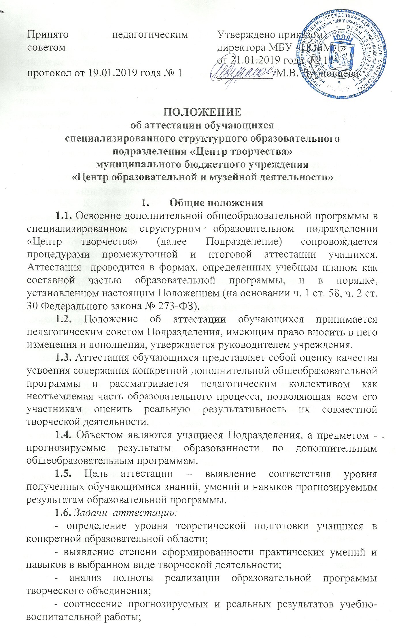
- выявление причин, способствующих полноценной реализации образовательной программы;
- внесение необходимых корректив в содержание и методику образовательной деятельности творческого объединения.

1.7. Аттестация строится на принципах научности, учета индивидуальных и возрастных особенностей учащихся; адекватности специфики деятельности объединения к периоду обучения; необходимости, обязательности и открытости проведения; свободы выбора педагогом методов и форм проведения и оценки результатов; обоснованности критериев оценки результатов; открытости результатов для педагогов в сочетании с закрытостью для учащихся.

1.8. В образовательном процессе Подразделения в целом и каждого творческого объединения в частности аттестация выполняет ряд функций:
а) учебную, так как создает дополнительные условия для обобщения и осмысления обучающимися полученных теоретических и практических знаний, умений и навыков;
б) воспитательную, так как является стимулом к расширению познавательных интересов и потребностей учащихся;
в) развивающую, так как позволяет учащимся осознать уровень их актуального развития и определить перспективы;
г) коррекционную, так как помогает педагогу своевременно выявить и устранить объективные и субъективные недостатки учебно-воспитательного процесса;
д) социально-психологическую, так как дает каждому обучающемуся возможность пережить «ситуацию успеха».
- Порядок проведения промежуточной аттестации

2.1. Промежуточная аттестация представляет собой оценку качества усвоения обучающимся содержания какой-либо темы, раздела или блока образовательной программы по окончании их изучения.

2.2. Промежуточная аттестация проводится самостоятельно педагогом по окончании изучения каждого раздела, образовательного модуля или по итогам обучения за полугодие (год) в соответствии с требованиями, изложенными в образовательной программе объединения.

2.3. К промежуточной аттестации допускаются все учащиеся, занимающиеся по дополнительной общеобразовательной программе, вне зависимости от того, насколько систематично они посещали занятия.

2.4. Форма и сроки проведения промежуточной аттестации определяются педагогом в соответствии с требованиями дополнительной общеобразовательной программы.

2.5. Уровень знаний, умений и навыков обучающихся оценивается на промежуточной аттестации по системе, отраженной в образовательной программе.

2.6. Результаты промежуточной аттестации фиксируются в журнале учёта занятий и (или) сдаются методисту Подразделения.

3. Порядок проведения итоговой аттестации
3.1. Итоговая аттестация представляет собой оценку качества усвоения обучающимся содержания дополнительной общеобразовательной программы в соответствии с установленными данной программой требованиями.

3.2. Итоговая аттестация учащихся Подразделения проводится 1 раз в учебном году. Сроки проведения итоговой аттестации: апрель – май. Для краткосрочных программ (со сроком реализации от 1 до 5 месяцев) – после окончания реализации образовательной программы.

3.3. К итоговой аттестации допускаются все обучающиеся, закончившие обучение по дополнительной общеобразовательной программе и успешно прошедшие промежуточную аттестацию на всех этапах обучения.

3.4. Решение о допуске обучающихся к итоговой аттестации принимается педагогом дополнительного образования.

3.5. Форма и порядок аттестации учащихся определяются педагогом дополнительного образования.
3.6. Примерные формы проведения итоговой аттестации: итоговое занятие, зачет, экзамен, тестирование, концертное прослушивание, зачетное или экзаменационное прослушивание, защита творческих работ, выставочный просмотр, стендовый доклад, конференция, тематические чтения, олимпиада, конкурс, собеседование, соревнование, поход, турнир и др.

3.7. Программа итоговой аттестации (при любой форме проведения и в любой образовательной области) должна содержать методику проверки теоретических знаний учащихся и их практических умений и навыков, систему оценивания. Содержание программы итоговой аттестации определяется самим педагогом на основании содержания дополнительной общеобразовательной программы в соответствии с ее прогнозируемыми результатами.
3.8. Не менее чем за месяц до проведения итоговой аттестации педагог должен в письменном виде представить администрации Подразделения график и программу итоговой аттестации. На основании представленных заявок не позже чем за две недели составляется общий график проведения итоговой аттестации, который утверждается директором.

3.9. Для проведения итоговой аттестации учащихся формируется аттестационная комиссия, в состав которой входят руководитель Подразделения, методисты, педагоги дополнительного образования (имеющие первую и высшую квалификационные категории).

3.10. Оценка итоговой аттестации выставляется педагогом по трёхуровневой системе (низкий уровень обученности, средний уровень обученности, высокий уровень обученности), независимо от того, какая система оценивания принята в конкретной образовательной программе.

3.11. Результаты итоговой аттестации фиксируются в Протоколе итоговой аттестации обучающихся объединения.

4. Выдача Свидетельства о дополнительном образовании

4.1. Свидетельство о дополнительном образовании выдается обучающемуся объединения, если это предусмотрено дополнительной образовательной программой данного объединения.

4.2. Свидетельство о дополнительном образовании выдается обучающемуся, если он полностью освоил дополнительную общеобразовательную программу и успешно прошел итоговую аттестацию. При частичном освоении дополнительной общеобразовательной программы и освоении краткосрочных программ выдаётся сертификат (Приложение 1).

4.3. Решение о выдаче Свидетельства о дополнительном образовании принимается аттестационной комиссией на основании Протокола итоговой аттестации.

4.4. Форма Свидетельства о дополнительном образовании является единой для всех детских объединений Подразделения (Приложение 2).

4.5. В Свидетельстве о дополнительном образовании указываются:
- название образовательного учреждения;
- фамилия, имя, отчество выпускника;
- год рождения;
- направленность и название дополнительной образовательной программы;
- срок реализации дополнительной образовательной программы;
- дата выдачи;
- регистрационный номер;
- подписи: Руководитель Подразделения, педагог.

4.6. Свидетельство о дополнительном образовании заверяется печатью учреждения.

4.7. Свидетельство о дополнительном образовании учащегося может быть дополнено Приложением с указанием результатов итоговой аттестации и сведений об индивидуальных достижениях обучающихся.

4.8. Выдача Свидетельства о дополнительном образовании фиксируется в журнале «Учета регистрации и выдачи свидетельства» под подпись руководителя объединения.

Приложение 1

Форма сертификата представляет собой лист книжной ориентации, размер бумаги А5.

Образец сертификата:

Муниципальное бюджетное учреждение
«Центр образовательной и музейной деятельности» Специализированное структурное образовательное подразделение «Центр творчества»
г. Оханска Пермского края

Лицензия 59 Л01 № 0002837
регистрационный номер 4949 от 12.02. 2016 года
выдана Государственной инспекцией
по надзору и контролю в сфере образования Пермского края

С Е Р Т И Ф И К А Т

Выдан______________________ _____________________________

в том, что он (она) с _____ по _____ годы

прослушал (а) курс в
специализированном структурном
образовательном подразделении
«Центр творчества»

по образовательной программе___________________

в объёме _____________часов.

Руководитель СП__________(______________________)

Приложение 2

Форма свидетельства представляет собой лист альбомной ориентации, на 2 колонки, размер бумаги А5; приложение к свидетельству – лист книжной ориентации, в 1 колонку, размер бумаги А6.

Образец свидетельства

Страница 1


СВИДЕТЕЛЬСТВО о дополнительном
образовании
страница 2 (оборот)

Муниципальное бюджетное учреждение
«Центр образовательной и музейной деятельности» Структурное подразделение
«Центр творчества»
г. Оханска, Пермского края

Лицензия 59 Л01 № 0000995, регистрационный
номер 3237 от 27 января 2014 г.,
выдана Государственной инспекци
по надзору и контролю
в сфере образования Пермского края

СВИДЕТЕЛЬСТВО № ____

Выдано_________________________

___________________________

___________________________,

_____ года рождения, в том, что он (она)
с ________ 20__ г. по _____ 20__ г.

прошёл (ла) обучение в

специализированном структурном образовательном подразделении «Центр творчества»

по дополнительной общеобразовательной
общеразвивающей программе
_____________________ направленности

________________________________

в объёме ______часов.

Руководитель СП__________(___________________)

Педагог дополнительного образования:

______________ (________________)

Дата выдачи «__» _________20___ г.

Муниципальное бюджетное учреждение
«Центр образовательной и музейной деятельности» Специализированное структурное образовательное подразделение «Центр творчества»
г. Оханска Пермского края

Приложение
к свидетельству №__

Выдано_________________________________

в том, что он (она) за время обучения сдал (а) зачёты
и экзамены по следующим дисциплинам:

№ п\п | наименование | Кол-во часов | оценка

Руководитель СП__________(_____________________)

Педагог дополнительного образования:
______________(_______________________________)
Дата выдачи: «____»_________________20___ года

